“la tecnología nos permite mostrarnos a nosotros mismos, es nuestro espejo, complace nuestros deseos” Alistair Cock Burn



INTRODUCCIÓN DE AGILE

Inicios

1. El Bing bang empezó esta movida.
2. Conceptos marco agile ¿Qué caracteriza a los macros de trabajo agile?
3. Agile vs Agility tener claro que es y marcos de trabajo
4. Malos entendidos y paradigmas claridad de adoptar
5. Luego vienen y hacer scrum, kaban ahora que…
6. ¿Trasformar organizar es más que agile?

Empezó la crisis del software a principios de los 90’s

En los años 70 y 80 intentamos aplicar practicas adicionales sentimos frustración.

Manifestó ágil

Es una metodología, el equipo de gestión del proyecto diseña el trabajo de acuerdo con las necesidades últimas de expectativas de clientes y usuarios. Así, logrando flexibilidad e inmediatez es hora de modificar el proyecto. Otra ventaja de este método es que intenta cambiar los entornos laborales para mantener motivados a los profesionales están decididos a hacer su trabajo.

Las metodologías ágiles mejoran la satisfacción del cliente y ahorre costos de tareas tediosas y ridículas, encuentre errores rápidamente, aumente la eficiencia agrupar e involucrar a los profesionales, y esto se convierte en un producto de alta calidad.

Este enfoque surgió como respuesta a los problemas que pueden plantear las metodologías. Convencional y basado en dos aspectos básicos, la toma de decisiones retrasada y la planificación adaptativa. Sientan las bases para la adaptabilidad de los procesos de desarrollo.

Un modelo de desarrollo rápido suele ser un proceso incremental (frecuentemente distribuido utilizando ciclo rápido), también colaborativo (los clientes y desarrolladores trabajan con él constantemente comunicación muy buena y continua), simple (Este método es fácil de aprender y modificar para grupo) y finalmente adaptarse (tal vez permitiendo que se realicen cambios de última hora).

Proporciona un conjunto de pautas y principios, así como técnicas prácticas que ayudan la entrega del proyecto es menos compleja y responde mejor a los clientes y grupo de trabajo, evitando así caer en la burocracia sistemática tradicional, produce poca documentación y no utiliza métodos formales.

Estas metodologías sugieren que una mayor respuesta al cambio es importante seguir el plan con atención.

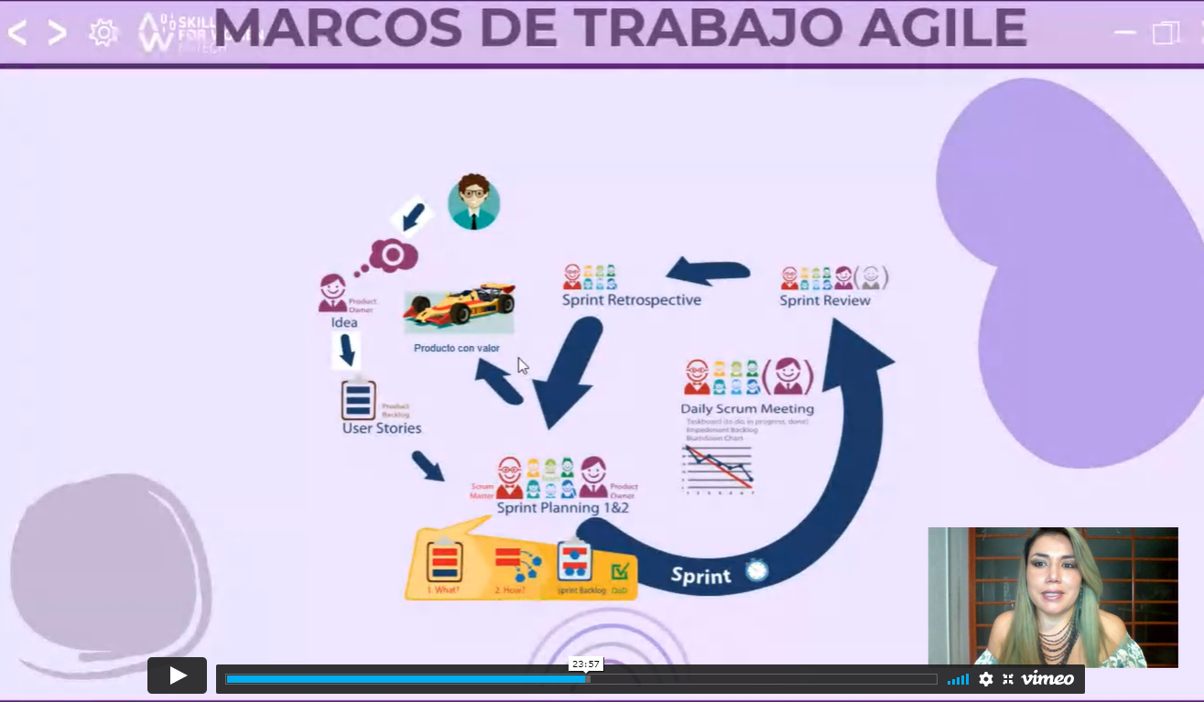

Agile/ ágil

Una forma de pensamiento y acciones basadas en valores y principios en marcos de trabajo que se han incrementado y evolucionado. Cuyo objetivo es el incremento de valor hacia los clientes. Orientado a todos los marcos de trabajo, están usando en el mundo.

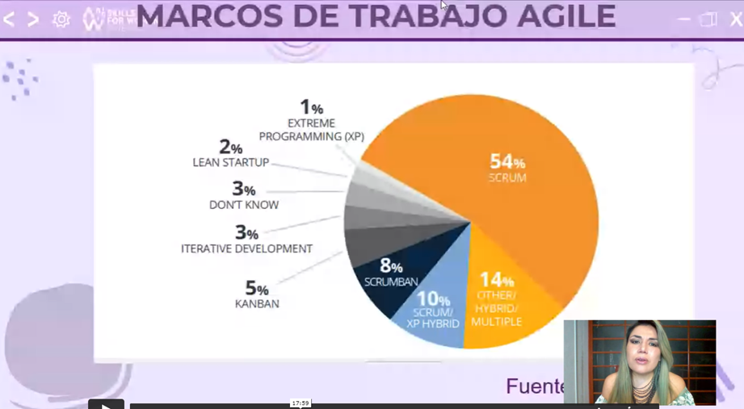

Los principios del manifestó ágil

Además de estos cuatro valores, manifiesto ágil, incluye otros doce principios Identificar las ventajas de los métodos ágiles sobre los métodos tradicionales:

1. Llevar a cabo la entrega continua de software para agregar valor a los clientes.
2. Acepte cambios incluso al final del desarrollo para obtener una ventaja competitiva.
3. Entregue software funcional, cada dos semanas o dos meses, lo antes posible.
4. Los líderes empresariales y los desarrolladores deben trabajar juntos todos los días.
5. Asegúrese de que el entorno de trabajo sea adecuado para que los desarrolladores mantengan motivado al equipo.
6. El diálogo cara a cara es esencial para asegurar la comunicación dentro del equipo de desarrollo.
7. El software funcional marcará el progreso del proyecto.
8. El ritmo de trabajo debe ser continuo y el desarrollo se mantiene.
9. La atención continua al diseño y la calidad de la ingeniería mejora la agilidad.
10. La simplicidad del proceso de desarrollo es fundamental.
11. Los mejores diseños y arquitecturas nacen de equipos autoorganizados y de gestión.
12. El equipo debe evaluar periódicamente cómo funciona de manera más eficaz y, sobre esta base, cambia la forma en que operan.

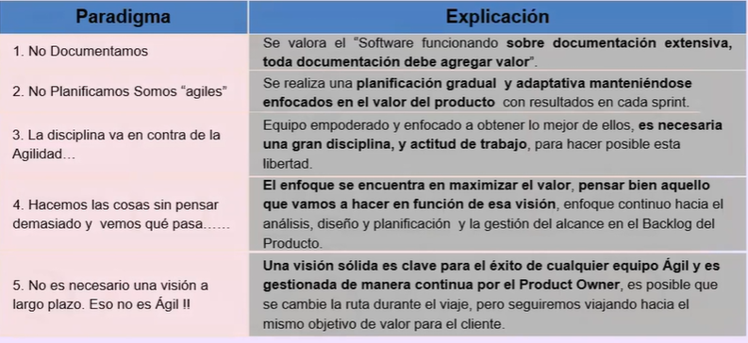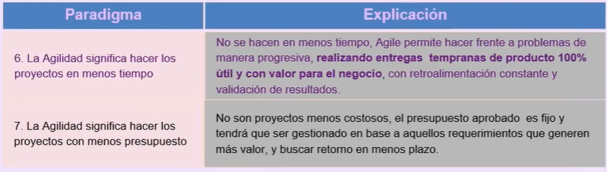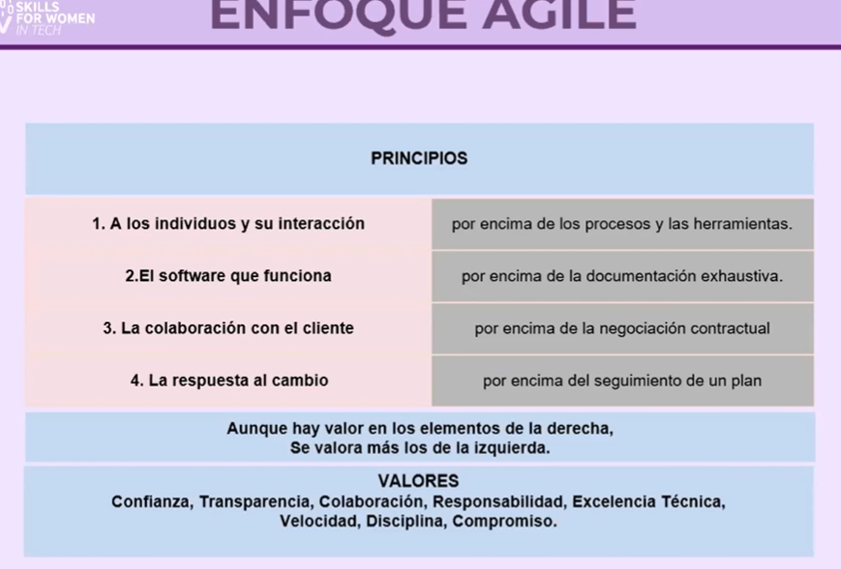

Scrum

El proyecto Scrum se basa en la colaboración para crear nuevos productos o servicios. Es un marco adaptativo, iterativo, rápido, flexible y eficiente que proporciona velocidades en comparación con otras metodologías.

Además, Scrum también aumenta la transparencia de la comunicación y crea un entorno de responsabilidad colectiva y progreso continuo. Independientemente de su complejidad, Scrum se puede utilizar en el desarrollo de productos y soluciones para todo tipo de industrias y en cualquier tipo de proyecto. Como se explica en la siguiente sección, lo importante es el, y el equipo Scrum es multifuncional, autoorganizado y empoderado

Estos grupos trabajan en colaboración dividiendo las secciones del proyecto en ciclos de trabajo cortos y en ciclos enfocados conocidos como Sprint.

El Método Scrum siempre trabaja con el mismo ciclo o flujo de trabajo, que detallaremos en más adelante. Este ciclo se ha ido perfeccionando a lo largo de muchos años, desde que fue presentado en 1995 por Ken Schwaber y Jeff Sutherland, quienes respectivamente con base en estrategias identificadas por Hirotaka Takeguchi e Ikujiro Nonaka en la década.

El primero fue el Método Scrum, el cual fue descrito como un desarrollo flexible del producto en el que el equipo trabajó en conjunto para lograr un objetivo común.

Para ilustrar esto, podemos pensar en que el desarrollo de productos no debería ser como una carrera de relevos, sino más como un juego de rugby, donde jugadores pasan el balón de un lado a otro mientras el equipo cambia por completo.

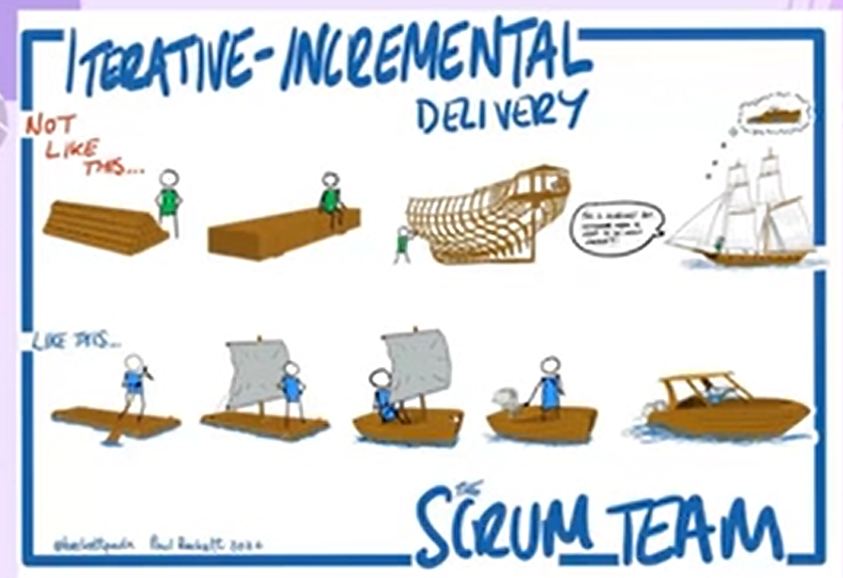

CARACTERÍSTICAS

Scrum es una metodología de desarrollo muy simple que requiere mucho trabajo ya que no se basa en el siguiendo un plan, sino en la adaptación continua a las instancias en el proceso de desarrollo del proyecto.

Scrum es una metodología ágil, y como tal:

* Es más, un enfoque de desarrollo adaptativo que predictivo.
* Céntrese en las personas en lugar de en los procesos.
* Utilice un marco de desarrollo ágil: incrementos basados en iteraciones y evaluaciones.

DIAGRAMA

Un diagrama es un gráfico que puede ser simple o complejo, con pocos o muchos elementos, pero que se utiliza para simplificar la comunicación y la información sobre un proceso o sistema en particular.

Existen diferentes tipos de diagramas aplicados en función de las necesidades de comunicación o de los sujetos de investigación.

Un diagrama generalmente se compone de pequeñas cajas, globos y flechas que conectan las partes para formar un todo. Por lo general, este es un resumen completo, que debe estar respaldado por un texto, que complemente el propósito del diagrama, detallando en palabras lo que el dibujo en sí no dice.

ARTEFACTO

Los artefactos de la guía Scrum están diseñados para maximizar la transparencia de la información, lo cual es necesario para garantizar que todo el equipo tenga la misma comprensión del artefacto.

Las decisiones para optimizar el valor y controlar el riesgo se toman en base a estos Artefactos, por lo que, si no son lo suficientemente transparentes, se pueden tomar decisiones equivocadas.

Los artefactos Scrum representan trabajo o valores. Están diseñados para maximizar la transparencia de la información importante. Entonces, todos los que los probaron tenían la misma base adaptativa.

Cada artefacto contiene un compromiso de asegurar que brinde información que mejore la transparencia y el enfoque mediante el cual se puede medir el progreso:

* Para la acumulación que es el objetivo del producto Productos.
* Para el Sprint Backlog, este es el Sprint Goal.
* Para ascendente es la definición de Completo.

Estos compromisos existen para reforzar el empirismo y los valores de Scrum para el equipo de Scrum y las partes interesadas.

REUNIONES

Esta es una reunión diaria cuyo objetivo es lograr una mayor transparencia, confianza y desarrollo del equipo para asegurar que se logren los objetivos del sprint. Teniendo lugar en el mismo lugar, todos los participantes están de pie y la duración máxima está limitada a 15 minutos.

El equipo de desarrollo, Scrum Master y posiblemente el propietario del producto participarán en la reunión, aunque el equipo de desarrollo asumirá el papel principal. Durante la reunión, el equipo de desarrollo debe responder las siguientes preguntas:

¿Qué hice ayer?, ¿Qué haré hoy?, ¿Hay problemas o adicciones que me impidan progresar?

Si bien puede haber preguntas breves que se pueden aclarar rápida y sucintamente, es importante asegurarse de que la reunión diaria no se convierta en una reunión de discusión. En caso de que sea necesario realizar una reunión sobre un tema en particular, la reunión se llevará a cabo una vez finalizada la reunión diaria y solo asistirán los miembros relevantes de esa reunión, optimizando así el desarrollo del grupo.

KANBAN

Es una palabra japonesa formada por Kan, que significa imagen, y Ban, que significa tarjeta. Por lo tanto, Kanban se refiere al mapa visual.

Este método es muy sencillo, se puede actualizar y los grupos de trabajo pueden asumirlo sin problemas. Como método visual, permite conocer rápidamente el estado de los proyectos y se pueden asignar nuevas tareas de manera muy eficiente. Para aplicarlo, necesitas un tablero de tareas para que puedas mejorar tu trabajo y tener un ritmo sostenible.

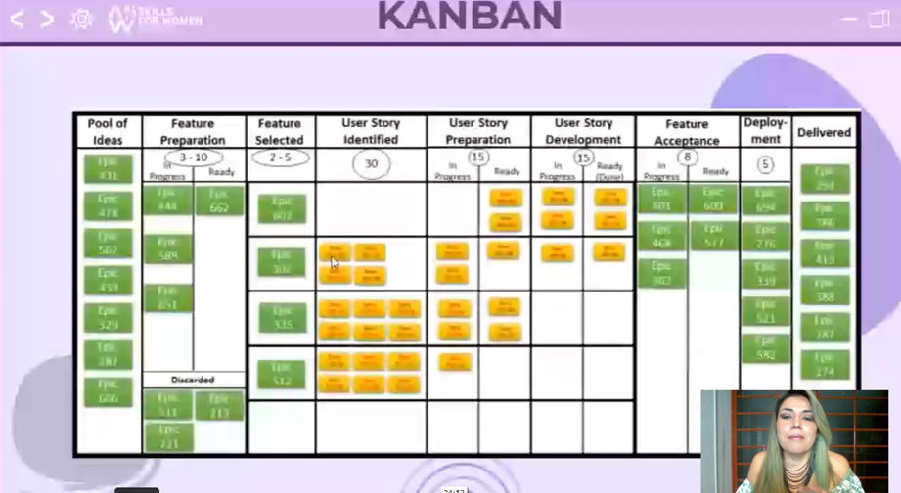

FLUJO DE TRABAJO

Cree un tablero visible y accesible para todos los miembros del equipo. En las columnas se anotará el estado del flujo de tareas, lo más necesario posible el estado de las tareas desde el inicio hasta la finalización y así se determinará el estado de cada proyecto.

Como método visual, permite conocer rápidamente el estado de los proyectos y se pueden asignar nuevas tareas de manera muy eficiente

Se trata de una mesa continua en la que las tarjetas no se mueven, pero es que a medida que avanzamos, nuevas funcionalidades, Las mejoras o los problemas se acumulan al principio. Como tal, se pueden priorizar y colocar en las secciones más relevantes.

FASES DEL CICLO

Este método se basa en el desarrollo incremental, es decir, la división del trabajo en diferentes departamentos. Por tanto, no estamos hablando de una única tarea, sino que el proceso de producción se agiliza dividiendo el trabajo en diferentes etapas.

Cada ficha de hoja de trabajo, post-publicación o caja utilizada para aplicar el método se agrega a la tabla en el período respectivo. Se necesita información adicional para que el equipo sepa la cantidad total de trabajo que realizará. Se describe la tarea y cualquier tipo de observación.

Así, el trabajo se visualiza con precisión según cada servicio, así como las prioridades y metas. Nuevamente, al ser un método tan intuitivo, se vuelve más efectivo en todos los niveles.

Agility /agilidad

La habilidad de crear y responder al cambio para generar beneficios en un proceso entorno de negocio turbulento. Jim Highsmith

La capacidad de una organización de adaptarse y transformarse más allá de un marco de trabajo.

* Entornos VUCA
* Hacer preguntas
* Cuando sabes mas de esa situación

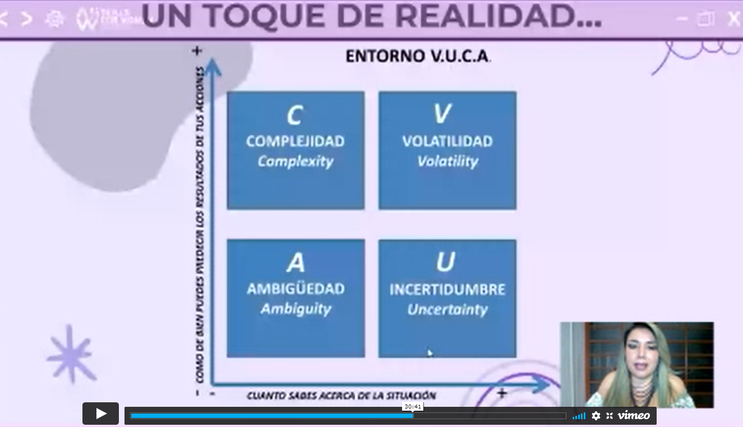

DIFERENCIAS ENTRE ÁGIL Y AGILIDAD

Ágil

* Una forma de pensamiento
* Basada en principios, valores y prácticas
* Cuyo foco es el valor para el cliente

Agilidad

* Capacidad de la organización para responder a cambios de cualquier entorno
* Crear cambios fomentar la creatividad, fomentar estructura diversas y adaptables.

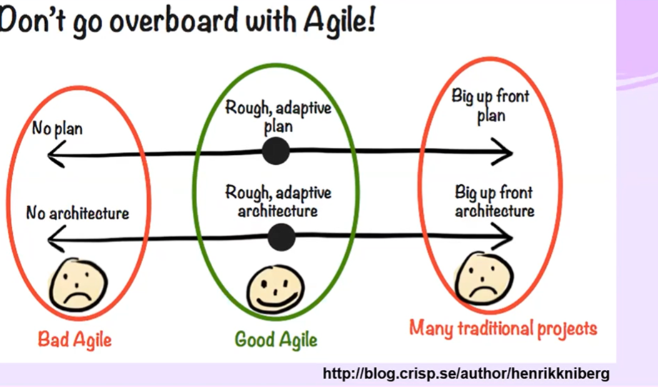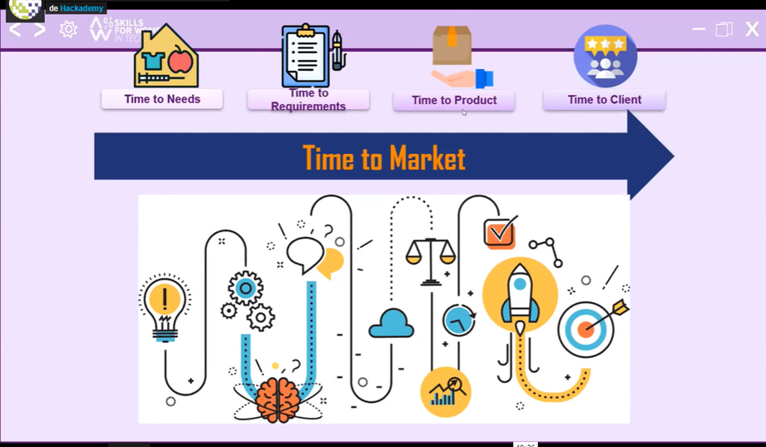

Definición de tradicionales

Un buen desarrollo de software depende de una gran cantidad de actividades y de las fases en las que se lleva a cabo. El efecto de elegir una metodología para un equipo en un proyecto en particular es trascender éxito del producto.

Las metodologías tradicionales a veces se burlan de ella como unas metodologías pesadas.

Centran su atención en mantener una documentación completa de todo el proyecto, planificando y control, dentro de las especificaciones exactas de requisitos, modelado y adherencia al plan el trabajo, identificando todos estos, se encuentra en las primeras etapas del desarrollo del proyecto.

Imponen un estricto sistema de trabajo en el proceso de desarrollo de software, con el fin de aumentar la eficiencia del software. Para ello, el foco está en la planificación global de todo el trabajo que hay que realizar y una vez que todo está detallado, comienza el ciclo de desarrollo del producto de software. Se enfocan específicamente en el control de procesos, a través de una definición cuidadosa de roles, actividades, artefactos, herramientas y códigos para el modelado y la documentación detallados. Además, las metodologías tradicionales no están totalmente adaptadas a los cambios, por lo que no son adecuadas cuando se trabaja en entornos cuyos requisitos son impredecibles o sujetos a cambios.

Otra ventaja importante de este método es el alto costo de implementación. Cambio y falta de flexibilidad en proyectos donde el entorno siempre es volátil.

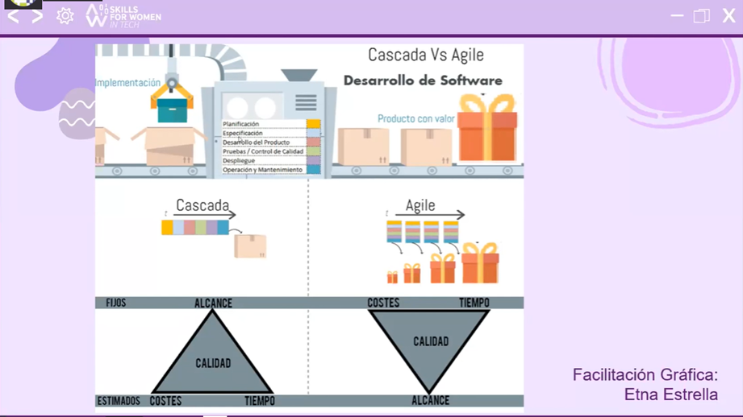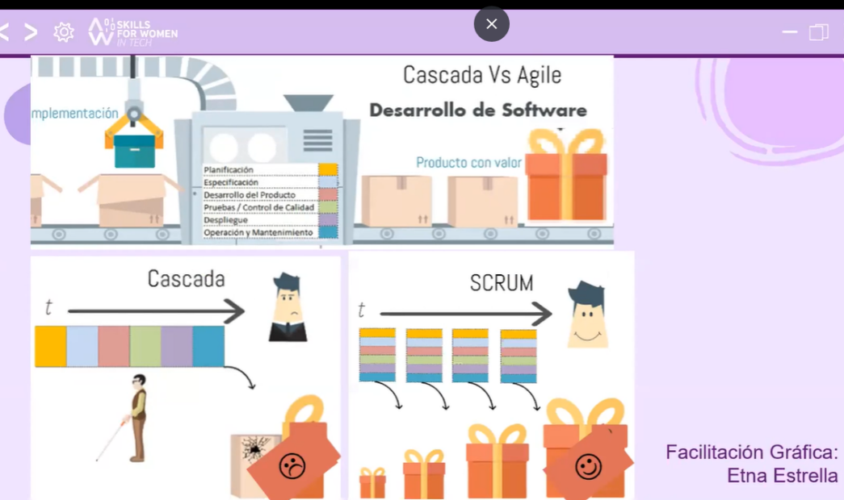

ACTIVIDAD:

